

МІНІСТЕРСТВО ОСВІТИ І НАУКИ УКРАЇНИ

**Український державний університет науки і технологій**

Кафедра «Комп’ютерні інформаційні технології»

**Лабораторна робота №4**

**з дисципліни «Математичні методи та моделі в розрахунках ЕОМ»**

**на тему:**

**«Апроксимація функцій. Метод найменших квадратів. Інтерполяція**

**кубічними сплайнами.»**

Виконав:

студент гр. ПЗ2011

Проценко Роман

Прийняв:

Гришечкіна Т.С.

Дніпро, 2023

**Текст роботи**

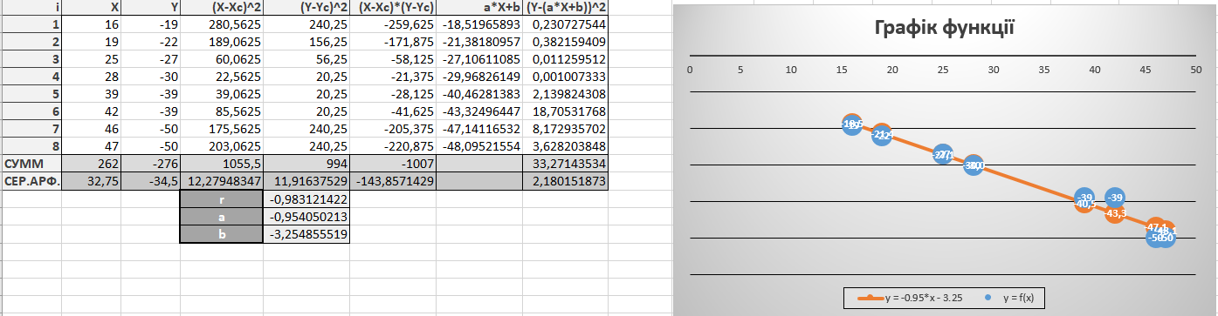

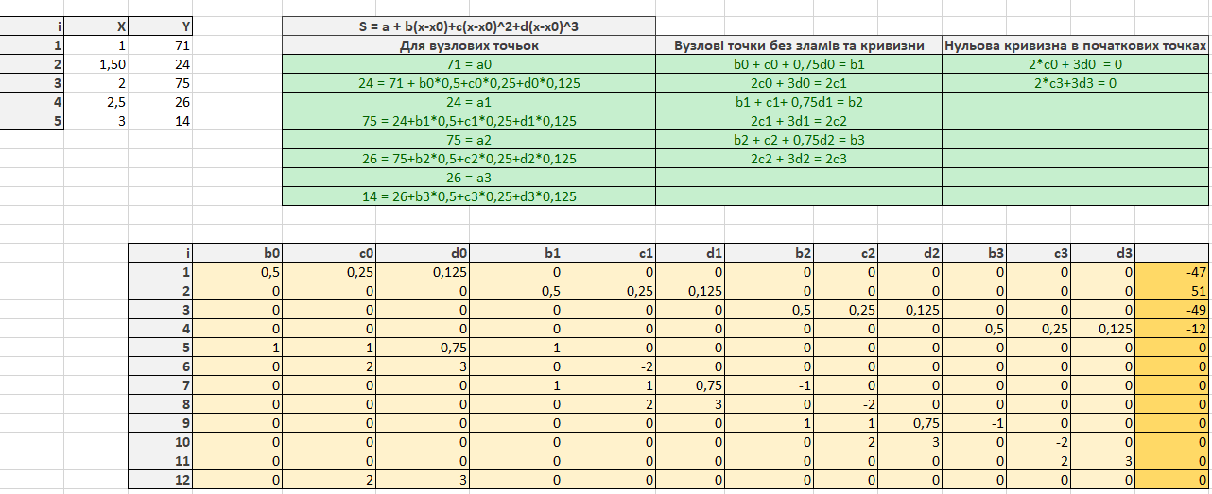

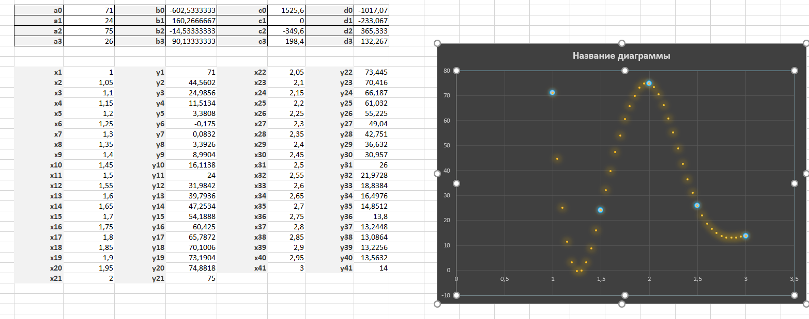

**Висновки**

Під час виконання практичного заняття було досліджено методи апроксимацій функцій. Побудувано апроксимаційний поліном у=ах+b за методом найменших квадратів та знайдено коефіцієнт кореляції, середнє вибіркове відхилення, вказати силу зв'язку величин. Також побудувано графік. Окрім цього, виконано інтерполяцію табличних даних за допомогою кубічних сплайнів на відрізку [a, b]. Побудувано графік використовуючи значення функції у вузлових точках, а також обчислені значення функції у проміжних точках.